ŠPORT ZA ZDRAVJE, 22.4.2020
Obvestilo:
Lepo pozdravljeni,
Seznanjam vas, da bodo vsi izdelki (vključno z zadnjim) šteli kot sodelovanje pri predmetu. Kdor še ni opravil oz. poslal katere izmed nalog (pohod, križanka in tokratni kviz) naj jo pošlje na E pošto navedeno spodaj v besedilu najkasneje do torka 5.5.2020.
POHODNIŠTVO
Varno v hribe pozimi
Še vedno je na sporedu pohodništvo, zato je vabilo k sprehodom po naravi vedno aktualno. Tokrat vam želim nekoliko približati pohodništvo v zimskem času in turno smučanje.
Aprila je pomlad že v polnem razcvetu, v gorah pa je lahhko še zima. Gorski vrhovi so običajno še zasneženi. Vabijo nas da jih obiščemo, vendar moramo pri tem še posebno zavedati, da se lahko srečamo z mnogimi nevarnostmi. Seveda, se tokrat, zaradi situacije, ne boste srečali z njimi, želim pa vam predstaviti vsaj nekaj osnovnih informacij.
Na spletni strani PZS (https://www.pzs.si/vsebina.php?pid=191) so nam pripravili prispevek »Kako varno v hribe pozimi«. Preberite poglavji: »Kakšno opremo potrebujemo?« ter »Ob zimskih razmerah ni odveč še enkrat opozoriti«.
Pripravil sem vam nekaj vprešanj (spodaj), na katera mi odgovorite in pošljite na moj E-poštni naslov oskm6r@gmail.com, ki ga večina že pozna.
Vabim vas , da si pogledate:
- 1. vide o osnovah turnega smučanja (https://www.youtube.com/watch?v=r8MfbtNdCxY)
- Ter 2. video o treh drznih turnih smučarjev, ki so smučali s Triglava https://www.youtube.com/watch?v=Y0f2ltYjXZ0.

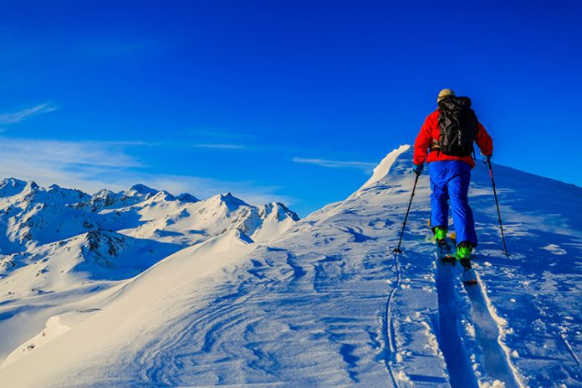
- Zakaj turni smučarji v prvem videu niso osvojili vrha?
- Naštej 5 kosov opreme značilne za zimske ture.
- Kaj je »lavinski trojček«?
- Naštej vsaj 5 opozoril, ki jih moramo upoštevati preden se lotimo zimske ture.
- Koliko dni po obilnem sneženju ali otoplitvi naj ne bi zahajali v gore?

Športni pozdrav,
Aleš Seliškar

